**네팔밀알미션 2022년 1분기 선교활동 보고 드립니다**.

**지극히 작은 자 섬김,사랑을 위한 죽음 ; 인자가 영광을 얻을 때가 왔도다. 내가 진실로 진실로 너희에게 이르노니 한 알의 밀알이 땅에 떨어져 죽지 아니하면 한 알 그대로 있고 / 죽음 앞에선 주님은 죽음으로 가는 길이 하나님께 영광과 사랑의 완성이라는 위대한 목표가 있었기에 두려움이 사라지고 영광을 얻는 것이었습니다. 한 알 한사람의 죽음으로 섬김은 영광스러운 사랑으로 가는 길이였습니다. 죽으면 많은 열매를 맺느니라./ 지극히 작은 자를 죽도록 섬기는 밀알은 많은 열매를 맺는 진리가 있습니다. 비록 현제 보기에는 결과가 보이지 않고 힘들게만 보이는 길이지만 이 길은 분명 많은 사람들에게 복음이 되고 세상을 변화시키는 힘이 되는 것입니다. 영생하도록 생명 보존하는 은혜/ 자기의 생명을 사랑하는 자는 잃어버릴 것이요 이 세상에서 자기의 생명을 미워하는 자는 영생하도록 보존 하리라. 섬기는 자는 참 생명을 보존하는 진리가 있습니다.**

**하나님께 영광과 주님 귀히 여김을 받습니다./ 사람이 나를 섬기려면 나를 따르라 나 있는 곳에 나를 섬기는 자도 거기 있으리니 사람이 나를 섬기면 내 아버지께서 그를 귀히 여기시리라. /네팔 밀알미션은 죽을 수 밖에 없는 죄인이 믿음의 주를 따라 장애인들과 함께 주님의 하시는 일을 보이는 삶, 섬김의 사명을 다하기 위해 22년을 한결같이 달려왔고 달려가겠습니다.(요한12:24~26)**

* **힌두의 신들**[1]

3억3천개의 신들을 섬기며 이 신들을 섬기는 축제들이 있다. 많은 힌두 축제를 이해하기 위하여 먼저 힌두 신들을 알아야 한다. 왜냐면 축제의 신화적인 기원은 신으로부터 시작한다. 또한 축제의 대상과 영웅들이 곧 힌두 신들이기 때문이다. 힌두 신들은 인간의 개념 속에 존재하는 형태로 만들어졌고, 인간으로부터 필요한 기능을 부여 받았기 때문에 지금으로서는 이해하기 복잡하고 또 그 형상도 분명치 않다. 힌두 신은 인간의 삶 속에 존재하는 모든 실체(형이상학적인 부분도 포함)를 형상화 하였기 때문에 그림과 조각 그리고 상징물로 나타난다. 이러한 신들은 일상의 삶 속에 만나는 신들이지만 매우 비인격적이다. 선과 악을 대립시키지만 아주 모순적이다**.**

1. 힌두교의 주요 신들
2. 브라마(Brahma) - 창조의 신, 브라마와 시바와 비슈누로 구성된 힌두교의 삼위일체(三位一體)의 신들 중에서 제 1위(位)에 해당하는 신.
3. 비슈누(Vishnu) - 본존과 유지의 신. 힌두교의 삼위일체의 신 중 제 2위에 해당.
4. 시바(Shiva) - 파괴자 또는 변형자. 힌두교의 삼위일체의 신 중 제 3위에 해당.
5. 크리슈나(Krishna) - 가장 광(廣)범위 하게 숭배되는 비슈누 신의 여덟번째 화신.
6. 락슈미(Lakṣmī): 비슈누의 배우자, 아름다움과 부(富)의 여신(女神)
7. 칼리(Kali): 파괴 · 시간 · 변화 · 죽음의 여신
8. **남신 (데우따) – 트리무르티와 그 밖의 신들**
9. **브라흐마(Brahmā): 창조자**
10. **비슈누(Viṣṇu): 유지자, 비슈누파의 최고신 비로자나(毘盧遮羅)**
11. **시바(Śiva): 파괴자 또는 변형자**
12. **크리슈나(Kṛṣṇa): 인도 서사시 《마하바라타》의 영웅, 비슈누의 여덟 번째 아바타**
13. **가네샤(Gaṇeśa): 인간의 몸과 코끼리의 머리를 지닌 모습, 지혜와 재산의 신**
14. **라마(Rāma): 인도 서사시 《라마야나》의 주인공으로 비슈누의 일곱 번째 아바타**

**(석가는 비슈누의 9번째 화신)(6)**

1. **무루간(Murugan): 전쟁과 승리의 신**
2. **수리야(Sūrya): 태양신**
3. **아그니(Agni): 불의 신**

**(11)아이야나르(Ayyanar): 마을을 수호하는 수호신**

**(12)인드라(Indra): 신들의 왕, 날씨와 전쟁의 신,**

**(13)하누만(Hanumān): 원숭이 모습의 신/바람의 신. 라마의 제자, 헌신적인 숭배자**

1. **힌두 여신 - 데비(Devi)**

* **데비 / 데워따 (배우자);**

1. **사라스와티(Saraswati): 브라흐마의 배우자**
2. **락슈미(Lakṣmī): 비슈누의 배우자, 아름다움과 부(富)의 여신(女神)**
3. **파르바티(Pārvatī): 시바의 두 번째 배우자. 첫 번째 배우자 닥샤야니의 재화신.**
4. **닥샤야니(Dākshāyani) 또는 사티(Satī): 결혼 생활의 행복과 지속을 관장하는 여신, 시바의 첫 번째 배우자**
5. **그 밖의 여신들;**
6. **가야트리(Gāyatrī): 학문과 지식의 여신, 브라흐마의 배우자들 중 하나**
7. **시타 (Sītā): 라마의 배우자 - 여성으로서의 미덕의 표준**
8. **꾸마리 (Kumar) – 살아있는 여신, “chariot festival”**
9. **두르가(Durgā): 전쟁의 여신으로 아수라를 제압한다**
10. **칼리(Kali): 파괴 · 시간 · 변화 · 죽음의 여신**
11. **어디띠(Aditi): Limitlessness.**
12. **가야트리(Gāyatrī): 학문과 지식의 여신**
13. **라다(Rādhā): 락슈미의 아바타(화신)들 중 하나**
14. **마리암만(Mariamman): 질병 · 비 · 보호의 여신**

**(10)마하비드야(Mahavidya): 지식과 지혜의 여신**

**(11)샥티(Śakti): 우주의 여성적 창조력이 의인화 · 인격화된 여신**

1. **인도의 사티 제도 – 여자가 남편이 죽으면 함께 불 속에 들어가 타 죽는 관습**

1. **힌두 신의 탈것 (vehicles)**

**(1) 사라스와티 Saraswati’s vehicle- peacock (공작)**

**(2) 비슈누 Vishnu sits on the primal serpent (뱀)**

**(3) 시바 Shiva rides the Nandi bull (황소 - power, sexual energy 상징)**

**(4) 시바의 (배우자들) Shiva's consort (Parvati, Durga or Kali) rides on a lion (호랑이)**

**(5) 거네쉬 Ganesha's carrier- a mouse (쥐)**

**(6) 불의 신 Agni—the ram**

**(7) 브리마 Brahma—seven swans (백조)**

**(8) 인드라 Indra—the elephant (코끼리)**

**(9) 럭치미 Lakshmi—the owl (올빼미)**

**(10) 비슈누 Vishnu’s vehicle —Garuda**

**바) 힌두 신들의 특징**

1. **비인격적이다.**
2. **인간의 현상 속에 존재하는 개념들이 있다. (결혼, 시기, 질투, 전쟁, 죽음…)**
3. **행복과 안정을 추구하는 인간의 근본적인 삶의 표상이다.**
4. **우주와 자연 현상을 분화하고 신들이 각각 그 영역을 담당하게 한다.**
5. **추상적인 개념을 형상화시키기 위하여 그림 조각 상징물로 표현된다.**
6. **신과 악마의 투쟁으로 연결하지만 매우 모순적이다.**

**네팔밀알학교 발달 장애아 학교 사역: 네팔 밀알 발달 장애아 학교 사역이 20년차가 되었습니다. 장애인의 사회완전통합을 위해 자신의 삶을 스스로 해결하는 사람을 기르는 데 있습니다. 현대 장애인 정책은 개인보다 국가 사회가 책임을 지는 것이지만 오히려 과잉수혜하여 사회완전통합을 저해하는 요인이 없지는 않습니다. 따라서 학교 운영도 지원에 의한 것 보다 수익자 원칙과 국가사회책임의 자립화를 위해 기도하고 실천하고 있습니다. 아동 개인에게 ‘ 하나님이 내속에 살아 계신다.’ 는 것이 입으로 되 뇌일 수 있는 한 생명구원사역이 목표입니다. 이를 위해 금년 중점진행사역은**

**1) 1월부터 매월 학비를 1천원에서 1만원으로 조정하였습니다.(최근 정부에서도 개인별 장애 정도에 따라 월 4만원까지 가정에 지원되고 있습니다.)**

**2) 지방에 있는 장애아동들이 카트만두에서 특수교육을 받을 수 있는 기회 확대를 위해 기숙사 확장을 위해 건축하고 있습니다 (현 20명에서 최대 50명으로 확대)**

**3) 초등과정에서 전문 부까지 교육과정을 확대하고 정부에 등록을 하여 소정의 정부지원체재를 구축하는 과정을 밟고 있습니다.(사립형공립학교 체재 정관과 조직으로)**

**4) 지도교육과정과 모방, 인지 등 9개교과목과 개별화 교육과정으로 교육하고 있지만, 매일 아침 직원 예배를 강화하고 말씀공부과정을 강화하여 생명구원사역을 강화하므로 장애인에 의해 역사를 주관 했듯이 하나님의 하시는 일을 나타낸다.**

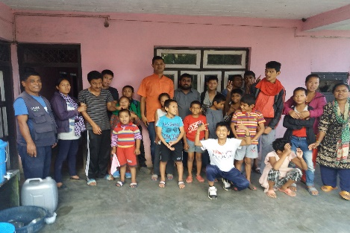 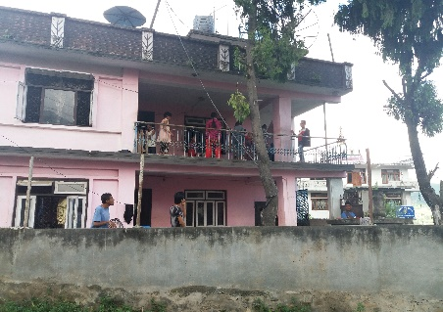 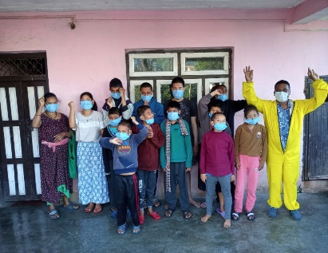

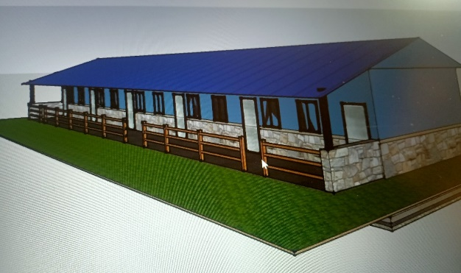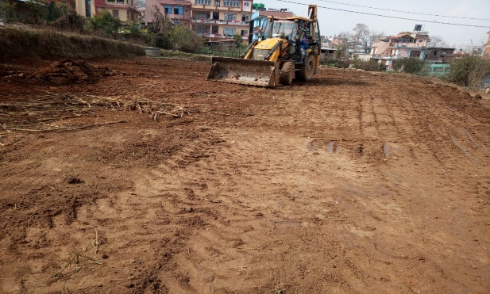

**기존 임대건물사용 기숙사와 신축 기숙사모형과 대지**

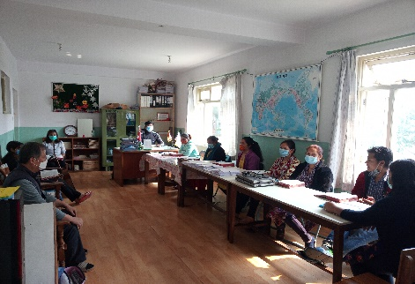 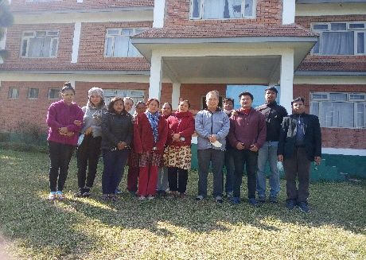 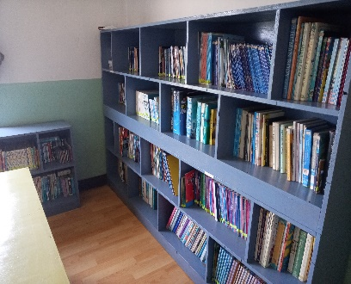

**매일 직원예배 직원 도서실**

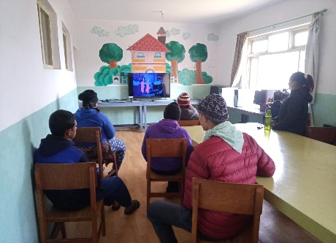 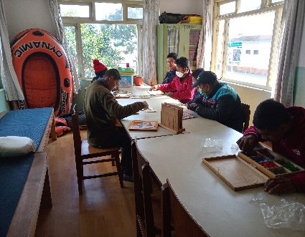 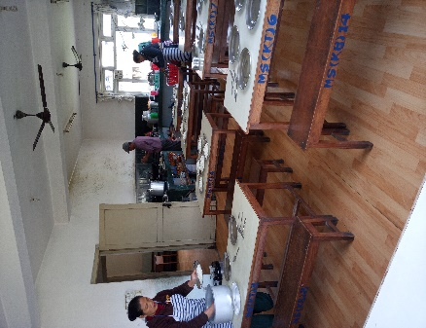

**TV보기 감각통합실 중식준비중인 식당**

**교회건축과 든든히 세우기 : 교회건축은 건축 후 운영비를 지원하지 안는 것을 원칙으로 하여 든든히 서 갈 수 있도록 임직자 세우는 훈련을 하며 집회를 통하여 신령상 성숙을 돕는 것을 지속합니다.**

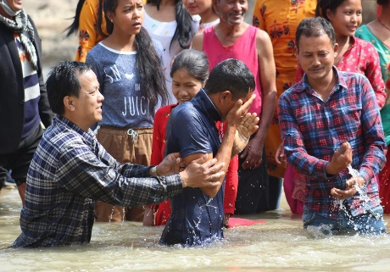 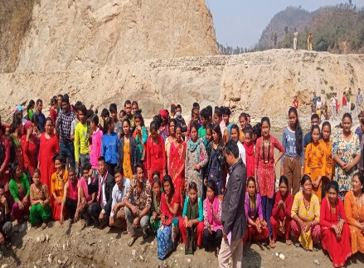 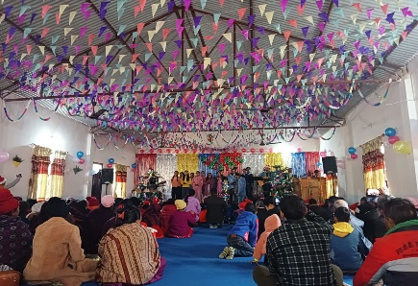

**세례1 세례 2 다딩멀리꾸교회 크리스마스**

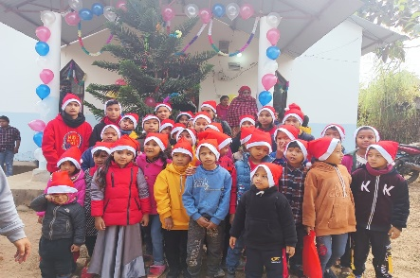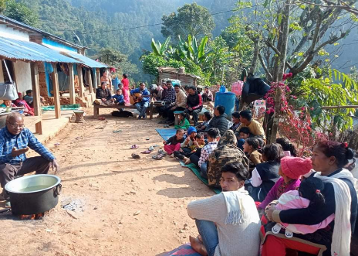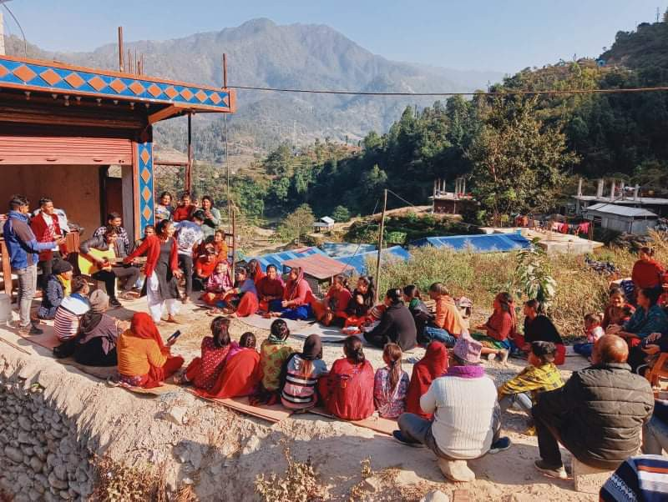

**크리스마스 케롤송 팀 폭발적인모임/예배당건축필요, 다딩 신둘리지역**

**카트만두 근교 렐래교회는 최근 2층에 주일학교, 청년회 ,교회사무실공간 확보를 위해**

**증축을 하고 있습니다.**

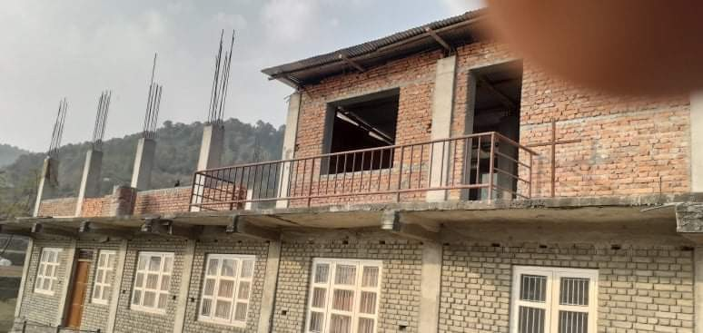 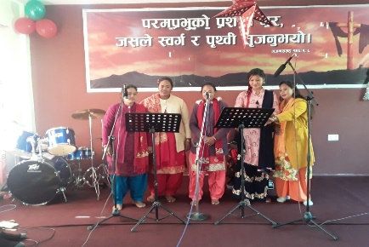 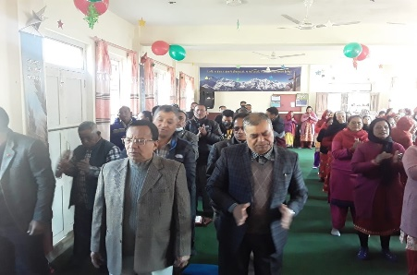

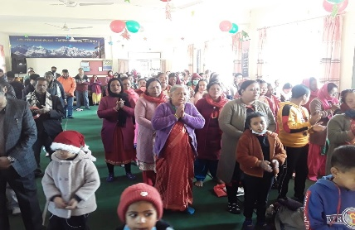 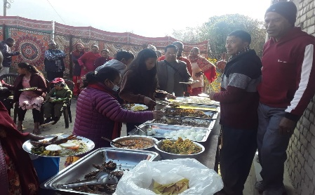 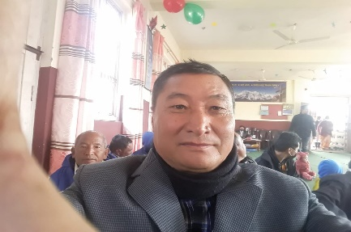

**한국에서 특수교육학 박사를 받고 국립트리브번대학교의 교수인 SK 씨가 최근 특수학교 교사용지도서 네팔어 책을 출판했습니다. 특수학교교사가 사용하고 상임 교사연수교수를 하고 있는데 여기에서도 활용됩니다. 또 한국교회가 힌두권선교의 40주년을 맞아 김선교사가 ‘한국국교회 네팔선교 40주년’ 책 저술에 참가하여 네팔의 선교상황을 기술하였습니다. 4월달내로 출판이 될 예정입니다.**

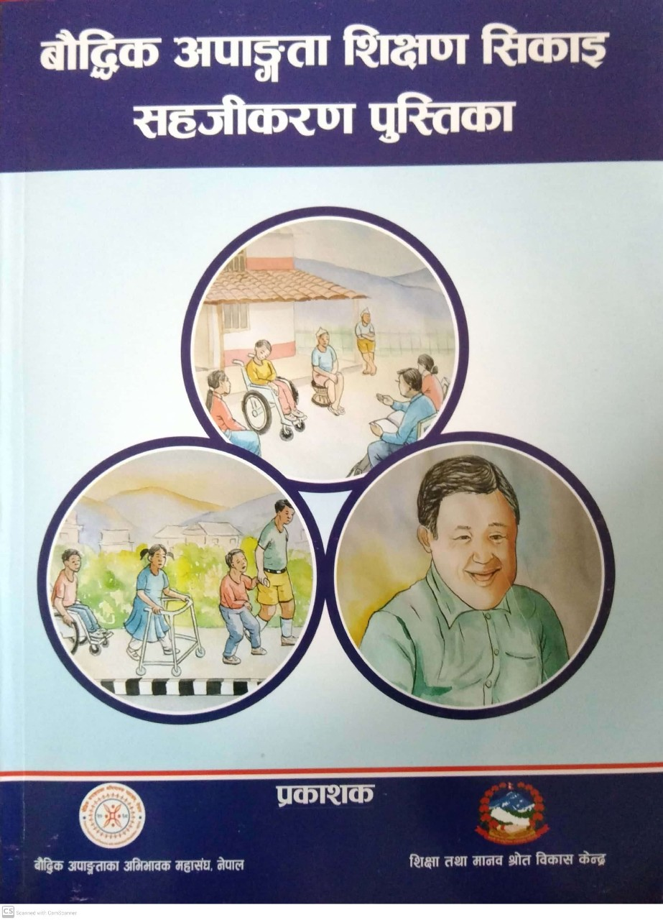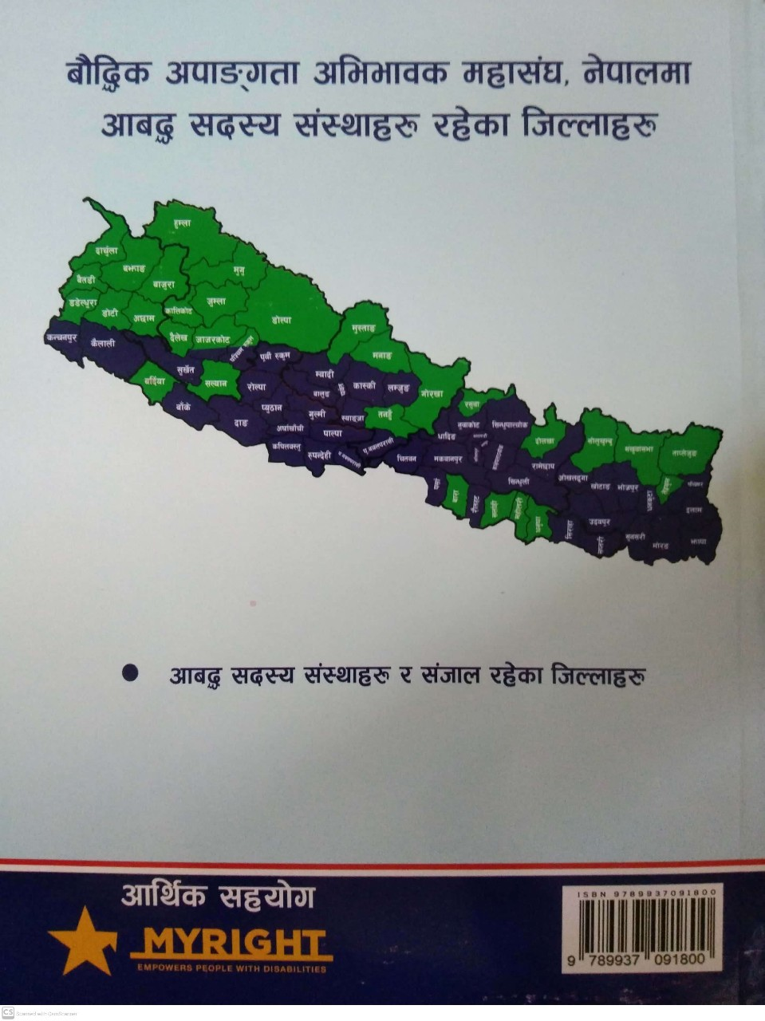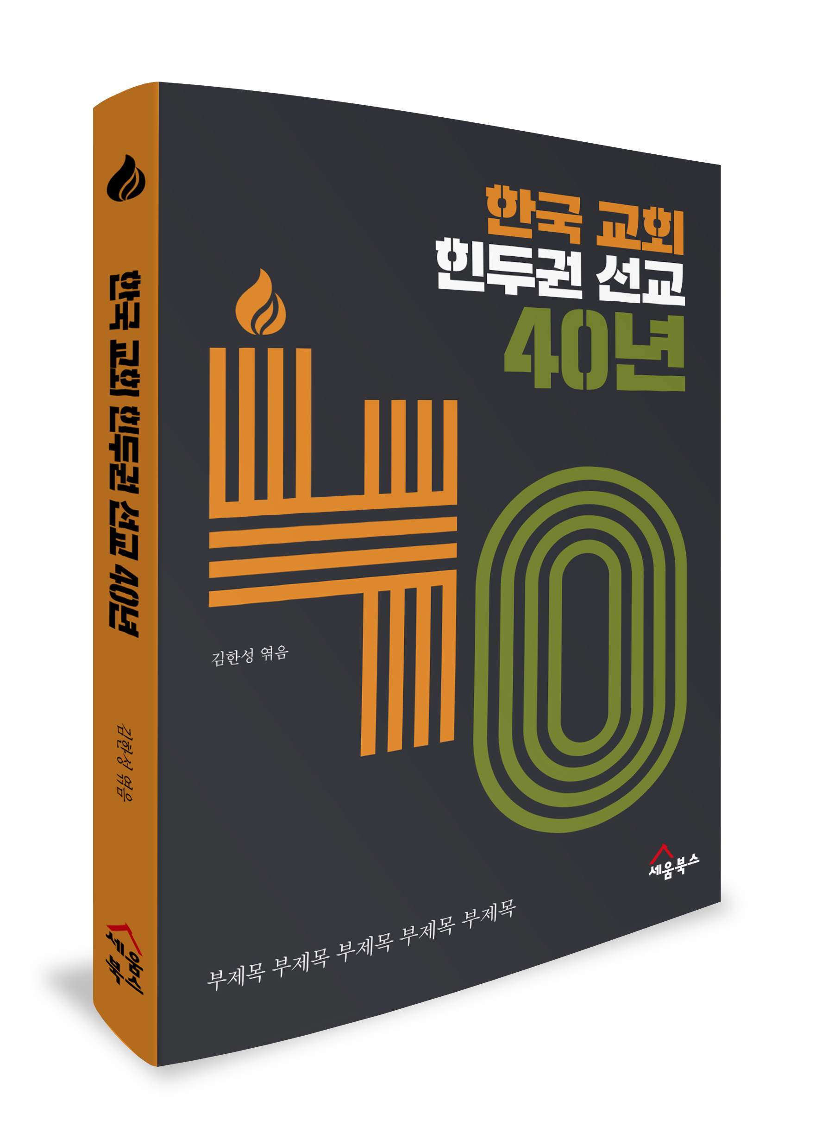

기도해 주십시오

(ㄱ) 코로나-19로 어려움당하는 네팔 인을 주님의 피묻은 손으로 어루만져 주시고 예수이름으로 구원받는 백성되도록.

(ㄴ) 네팔밀알미션이 네팔장애인과 빈곤한 사람들, 소외되어 힘들고 어려워서 길을 헤매는 이들에게 소중하고 귀한 사랑을 느끼는 일들을 통해 위로와 평안과 안전지대가 되도록, 소중한 한 생명을 구원의 방주가 되게 해 주십시오

(ㄷ) 지방학생 특수교육기회확충 위한 기숙사 건축이 잘진행되도록(50명목표),전문부 정부등록, 인건비 운영비의 정부지원 결정과정이 잘 진행되도록,기빙프러스물품무료수입판매)가 잘진행되도록

(라) 네팔교회 구심점 역할의 힘이되는 신실한 자들과 교회가 협력하여 네팔교회가 외국선교하는 교회역량을 갖추기 위해

네팔밀알미션홈페이지[www.nepalmilal.or.kr](http://www.nepalmilal.or.kr) 이메일 주소 / [jueng 77@hanmail.net](mailto:jueng%2077@hanmail.net)

네팔전화번호 977-1- 4315705 네팔모바일 폰 977-9851014251

네팔우편주소 GPO BOX 8975 EPC NO 1629 Kim Jeung Keun. Kathmandu. NEPAL

한국체류시 (82)010-2238-4125

후원계좌 농협: 716-02-041821(김정근) 한국외환은행: 110-18-27853-9(김정근)

월1만원 후원계좌: 농협 352-1821-8166-93(김정근)

*다음 페이지는 4분기 재정보고 페이지입니다.

**2022년 1분기 재정보고(1월1일부터3월31일까지)**

**수입부 $7258.3(8855183*1220=) + $823 = $8081.3 1$ = 1.220원**

**대구제일 240만 안동교회 60만 오류동교회 30만 용동교회 36만 안동서부 36만**

**밀양남부 30만 청도제일 15만 경기중앙 30만 대구서문 30만 평산교회 60만**

**보성남부 30만 몸사랑 60만 박상일 15만 권영화 15만 김영목 55만**

**한정옥 20만 우리는이웃 30만 군포교회 30만 한국밀알 325.040**

**대구제일 러브내팔 310.143 하와이 CMS 405$ 벤쿠버삼성교회 418$ ㈜엠택 신항교 100만**

**지출부 $9.950(1.194.000 * 120 =) 1$ =120 루피**

**인건비(밀알학교)4.000$(480.000루피*120 =) 퇴직지원금 1명 250$(30.000* 120 =)**

**유류주입비(개인사용) 200$(24.00 * 120 =) 학교차(지입차) 운영비지원125$(15.000*120=)**

**기숙사임대비 475$(57.000*120=) 꺼리꼬대교회지원 400$(48.000*120=)**

**선교사생활비 4.500$(1.500x3=)**

* **기숙사 건축 지출 일정량 진행 후 보고(현 자제 구입과 설계 지출 계획 완 단계)**
* **공사비 부족분 1000만원 조달 지원을 위해 기도중임.)**

**현잔고 총수입 8081.3$ - 총지출 $.9950 =$1868.65 +전분기이월 $535= -$1.333.65**

1.